Iniciamos node e instalamos dependencias
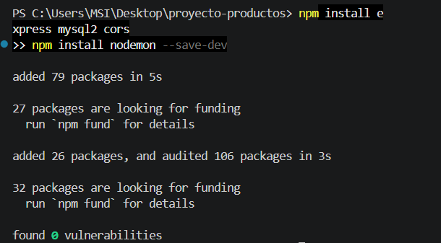

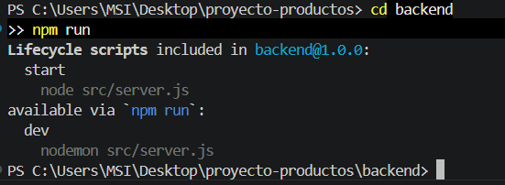
profe no me dio el tiempo no sea tan maletero tuve problemas al correrlo

------ asta acá llegue profe ----------

Profe sali de ingles llegue a la casa y me di cuenta de mi error del .jon disculpe profesor estaba trabajando con una maqueta que había realizado antes y no fue la mejor idea y lo hice denuevo y un un error que me hago responsable dentro del backend no cree la dependencia npm init -y .json como todo que le meten ia nervioso lo hice a lo últimos 20min y descaradamente profe lo cree mal solo erar mover la carpeta del src a la carpeta de backend :c asumo la responsabilidad pero le pido disculpa y se que es muy tarde profe disculpe

En Github actualice el repositorio pero en el aula no profe solo el word
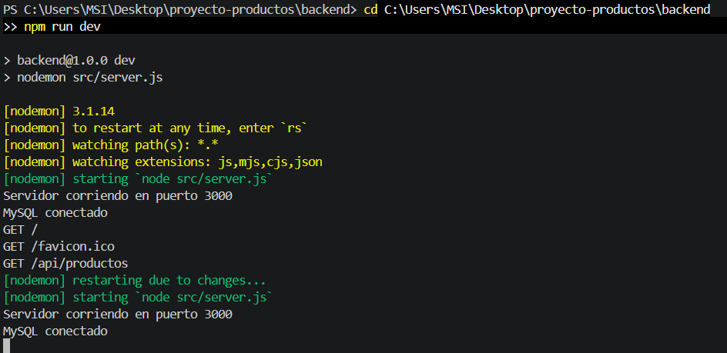
Como debería averse ejecutado en la terminal
lo quería hacer asi profe pero no me funciono después de dejarlo en orden lo ejecute como quería :c
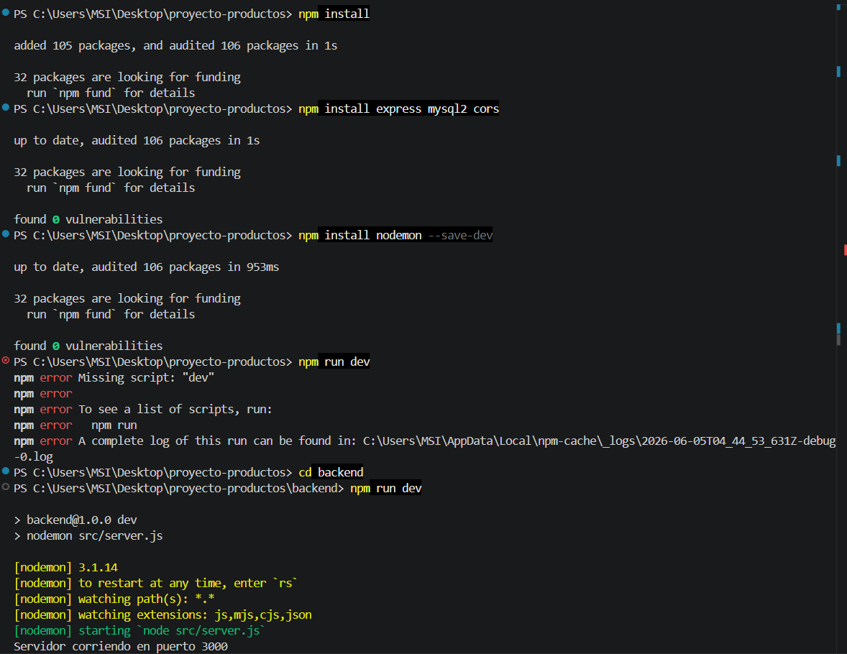

API Veterinaria funcionando
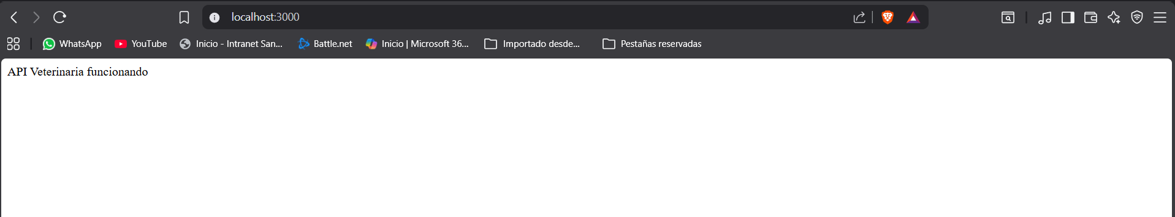

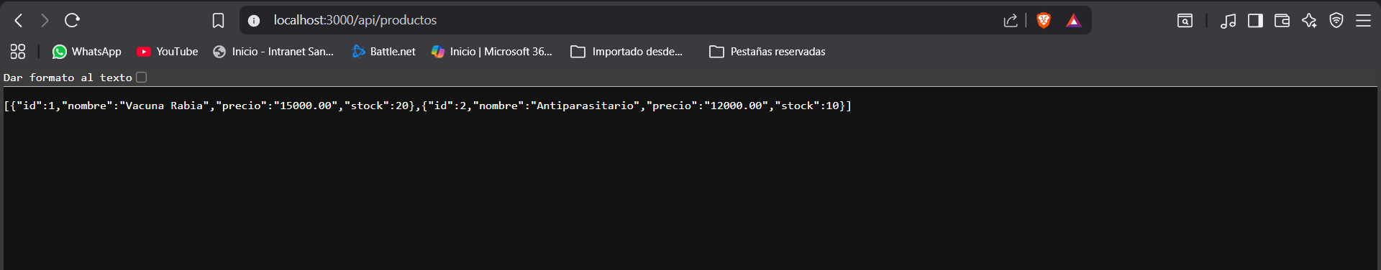
Se deja captura del pagina web del frontend y no pude seguir avanzando profe para mejorar el css pero si ahora le cambie para que ingrese mejor los datos
